ข่าวประจำวันที่ 11 พฤศจิกายน หน้าที่ 8
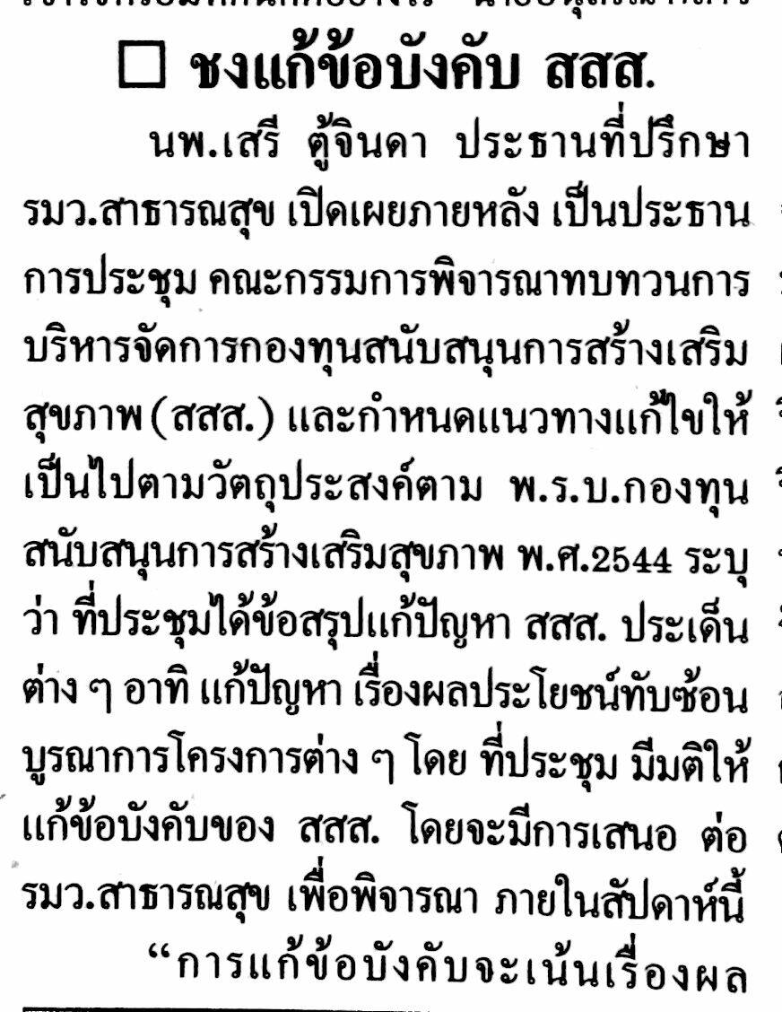
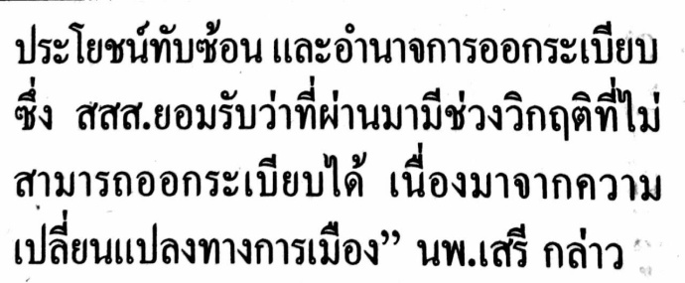

ข่าวประจำวันที่ 11 พฤศจิกายน หน้าที่ 21
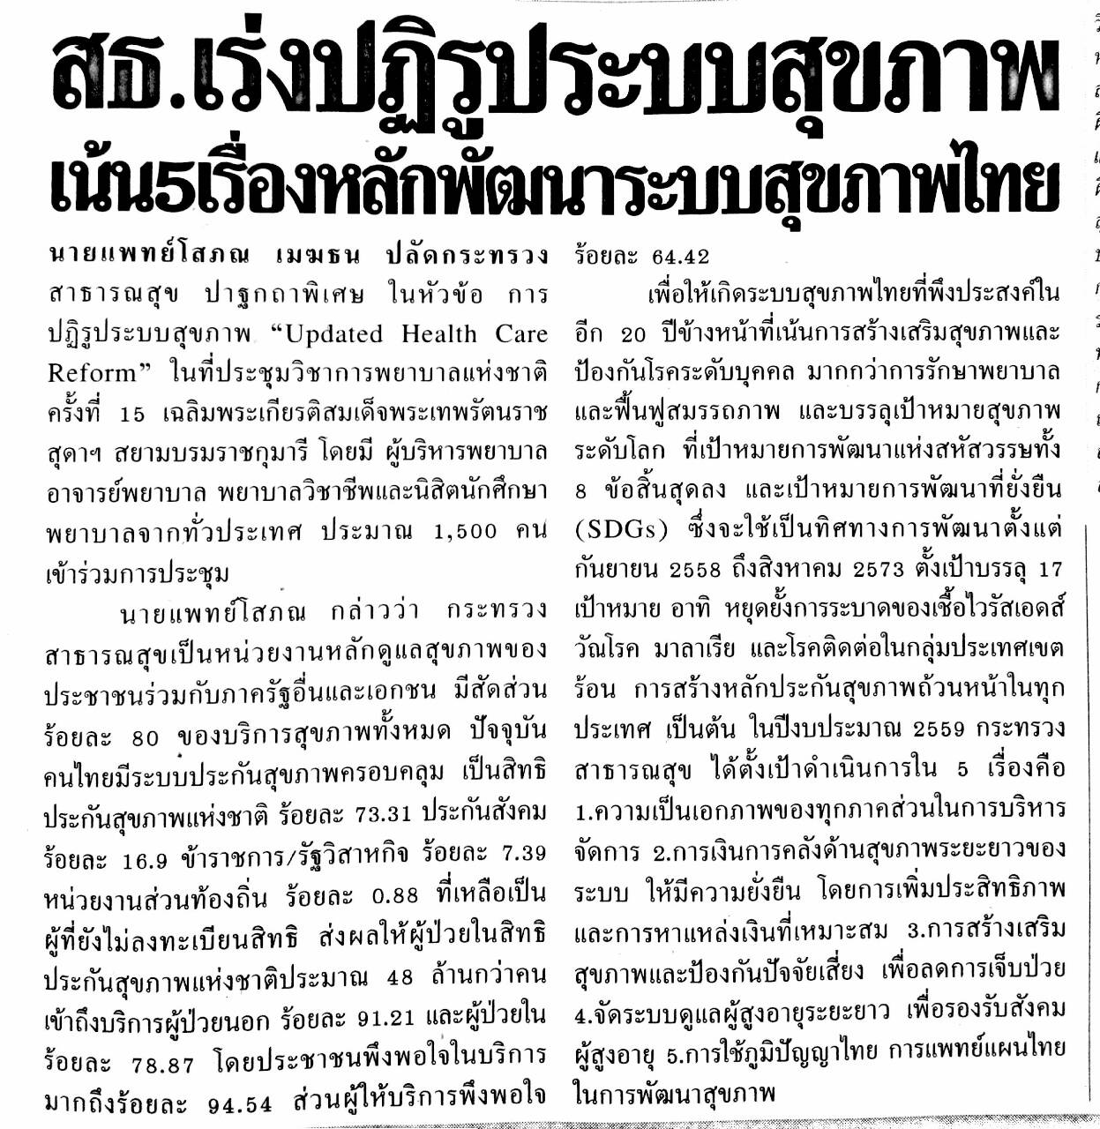

ข่าวประจำวันที่ 11 พฤศจิกายน หน้าที่ 21
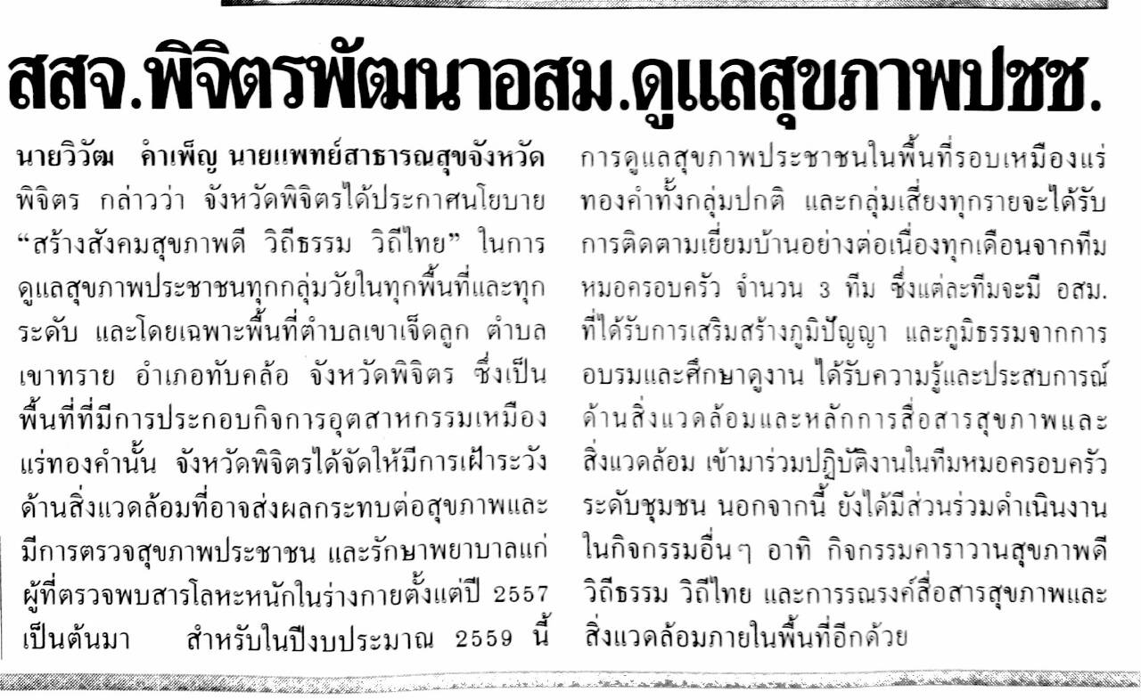

ข่าวประจำวันที่ 11 พฤศจิกายน หน้าที่ 21
